Saulkrastu novada pašvaldība
SAULKRASTU PIRMSSKOLAS IZGLĪTĪBAS IESTĀDE „Rūķītis”
___________________________________________________________________________________________
Reģistrācijas Nr. 4401901862, Stirnu iela 23, Saulkrasti, LV-2160 tālrunis 67952635,
e-pasts: bernudarzs.rukitis@saulkrasti.lv

Saulkrastos

TIRGUS IZPĒTE

Rotaļiekārtu iegāde Saulkrastu pirmsskolas izglītības iestādei “Rūķītis”

- Pasūtītājs:
Pasūtītāja nosaukums: | Saulkrastu pirmsskolas izglītības iestāde “Rūķītis”
Juridiskā adrese | Stirnu iela 23, Saulkrasti, LV-2160
Reģistrācijas numurs | 4401901862
Telefona numurs | 67952635
e-pasta adrese | bernudarzs.rukitis@saulkrasti.lv
Kontaktpersona par tehnisko specifikāciju un dokumentāciju | Pirmsskolas izglītības iestādes vadītāja Jana Bukovska  Mob.tālr.29136440, e-pasts: jana.bukovska@saulkrasti.lv

- Tirgus izpētes priekšmets:
Rotaļiekārtu iegāde, piegāde un uzstādīšana Saulkrastu pirmsskolas izglītības iestādes “Rūķītis” teritorijā, Saulkrastos, Stirnu iela 23, rotaļu iekārtu izgatavošana - atbilstoši Tirgus izpētes tehniskajai specifikācijai (pielikums Nr.5).

- Līguma izpildes termiņš: līguma izpilde jāveic 3 (trīs) mēnešu laikā no līguma noslēgšanas brīža.

- Piedāvājumu iesniegšanas vieta, datums un laiks.
Pretendents savu piedāvājumu iesniedz līdz 2023.gada 16.jūnijam plkst. 11.00 nosūtot elektroniski uz e-pastu jana.bukovska@saulkrasti.lv vai iesniedz personīgi Saulkrastu PII “Rūķītis”, Stirnu ielā 23, Saulkrastos, vai atsūta pa pastu Stirnu iela 23, Saulkrasti,, LV-2160.

- Apmaksas nosacījumi:
Maksājums tiek veikts pēc pilnīgas darbu pabeigšanas un abpusēja pieņemšanas – nodošanas akta parakstīšanas 30 dienu laikā. Avansa maksājumi nav paredzēti.

6 . Prasības pretendentiem un iesniedzamie dokumenti:
Nr. p.k. | Prasības pretendentam (pārbaudāmā informācija) |  | Iesniedzamie dokumenti
6.1. | Pretendenta pieteikums dalībai tirgus izpētē. |  | Pretendenta pieteikums dalībai Tirgus izpētē (pielikums Nr.1), kas jāparaksta pretendenta pārstāvim ar pārstāvības tiesībām vai tā pilnvarotai personai.  Pretendenta pārstāvja ar pārstāvības tiesībām izdota pilnvara (oriģināls vai apliecināta kopija) citai personai parakstīt pieteikumu, ja tā atšķiras no Uzņēmumu reģistrā norādīta.
6.2. | Pretendents reģistrēts atbilstoši attiecīgās valsts normatīvo aktu prasībām. |  | Reģistrācijas faktu pasūtītājs pārbaudīs Uzņēmumu reģistra mājaslapā www.ur.gov.lv
6.3. | Pēdējo 3 (trīs) gadu laikā (t.i., 2019, 2020, un 2021. gadā līdz piedāvājuma iesniegšanas dienai) pretendentam ir jābūt pieredzei līguma izpildē, proti,  pretendents pieredzi apliecina ar 1 (vienu) līgumu, kura ietvaros ir veikta rotaļu iekārtu uzstādīšana 1 (vienā) rotaļu laukumā vai aktīvās atpūtas laukumā.  Objektam, ar kuru pretendents pierāda pieredzi, ir jābūt pilnībā pabeigtam un nodotam līgumā noteiktajā termiņā un kvalitātē. |  | Informācija par pretendenta pieredzi atbilstoši (pielikums Nr. 3).
6.4. | Ja pretendents plāno piesaistīt apakšuzņēmējus – informācija par konkrētajiem apakšuzņēmējiem. |  | Informācija par pretendenta apakšuzņēmējiem (pielikums Nr4.) Apakšuzņēmēji papildus iesniedz rakstisku apliecinājumu par gatavību piedalīties līguma izpildē.
Finanšu piedāvājums
6.5. | Pretendenta piedāvātā cena, kurā iekļauti visi izdevumi, kas saistīti ar pakalpojuma izpildi pilnā apmērā. Pretendents, nosakot līgumcenu, ņem vērā un iekļauj līgumcenā visus iespējamos sadārdzinājumus un citas cenu izmaiņas. Līguma izpildes laikā netiek pieļauta līgumcenas maiņa, pamatojoties uz izmaksu izmaiņām. | Pretendents iesniedz finanšu piedāvājumu (pielikums Nr.2).  Cenu norāda EUR bez pievienotās vērtības nodokļa (PVN), atsevišķi norāda PVN, kā arī summu, ieskaitot PVN.  Finanšu piedāvājuma neatņemama sastāvdaļa ir būvniecības tāmes.
Tehniskais piedāvājums
6.6. | Tehnisko piedāvājumu sagatavo saskaņā ar Tehniskās specifikācijas prasībām. | Pretendents iesniedz parakstītu tehnisko piedāvājumu (pielikums Nr. 5).

7. Piedāvājuma izvēles kritērijs.
  - Par pretendentu, kuram būtu piešķiramas līguma slēgšanas tiesības, tiek atzīts tas pretendents, kura piedāvājums atbilst visām tirgus izpētes noteikumu prasībām un ir ar viszemāko līgumcenu.
  - Ja izraudzītais pretendents atsakās slēgt līgumu, tad tiek lemts vai piešķirt līguma slēgšanas tiesības nākamam pretendentam, kura piedāvājums ir ar zemāko cenu.

8. Pielikumi:
8.1 Pieteikums tirgus izpētei (1.pielikums);
8.2 Finanšu piedāvājums (2.pielikums);
8.3. Pretendenta pieredzes apraksts (3.pielikums);
8.4. Apakšuzņēmējiem nododamo darbu saraksts (4.pielikums);
8.5 Tehniskā specifikācija (vizualizācija un darbu apjomi ) (5.pielikums);
8.6. Apliecinājums par neatkarīgi izstrādātu piedāvājumu (6.pielikums).

- Cita informācija:
  - Pasūtītājs ir tiesīgs attiekties no līguma slēgšanas, ja Pretendenta piedāvājumā norādīta cena pārsniegs Pasūtītāja finansiālās iespējas.
  - Ja Jūsu piedāvājums tiks akceptēts Saulkrastu pirmsskolas izglītības iestādes “Rūķītis” atbildīgais darbinieks sazināsies ar piedāvājumā norādīto kontaktpersonu par līguma slēgšanu.
  - Tehniskās specifikācijas neskaidrību un citu jautājumu gadījumā sazināties ar Janu Bukovsku, mob.tel. 29136440.
  - Abpusēja līguma noslēgšanas termiņš pēc rezultātu paziņošanas: 3 darba dienas.
  - Gadījumā, ja pretendents, kuram piešķirtas līguma slēgšanas tiesības līgumu neparaksta 8.3. punkta noteiktajā termiņā – tiek lemts vai piešķirt līguma slēgšanas tiesības nākamam pretendentam, kura piedāvājums ir ar zemāko cenu.

Saulkrastu PII “Rūķītis” vadītāja J.Bukovska

Pielikums nr. 1

PIETEIKUMS TIRGUS IZPĒTEI

Rotaļiekārtu iegāde Saulkrastu pirmsskolas izglītības iestādei “Rūķītis”

Informācija par pretendentu
Pretendenta nosaukums:
Reģistrācijas numurs:
Juridiskā adrese:
Pasta adrese:
Tālrunis:
E-pasta adrese:
Vispārējā interneta adrese:

Informācija par pretendenta kontaktpersonu
Vārds, uzvārds:
Ieņemamais amats:
Tālrunis:
E-pasta adrese:

Ar šo apliecinu savu dalību minētajā tirgus izpētē un apstiprinu, ka esmu iepazinies ar tās noteikumiem, darbu veikšanas apjomiem, un piekrītu visiem tajā minētajiem nosacījumiem, tie ir skaidri un saprotami, iebildumu un pretenziju pret tiem nav.

Ar šo apliecinu, ka visa sniegtā informācija ir patiesa.

Vārds, uzvārds:
Amats:
Paraksts:
Datums:

Pielikums Nr. 2

FINANŠU PIEDĀVĀJUMS

Iepazinušies ar tirgus izpētes “Rotaļiekārtu iegāde Saulkrastu pirmsskolas izglītības iestādei “Rūķītis”” noteikumiem, mēs apakšā parakstījušies, piedāvājam sniegt pakalpojumu, saskaņā ar minētās tirgus izpētes prasībām par kopējo līgumcenu:

Tirgus izpētes priekšmeta nosaukums | Vienas  Vienības cena EUR bez PVN | Vienību skaits (gab) | Kopējā cena, EUR bez PVN | PVN | Kopējā cena, EUR ar PVN
Rotaļiekārta Nr.1 |  | 1
KOPĀ

Apliecinām, ka, iesniedzot piedāvājumu, esam iepazinušies ar visiem apstākļiem, kas varētu ietekmēt līguma summu un piedāvāto darbu izpildi. Līdz ar to garantējam, ka gadījumā, ja mums tiks piešķirtas līguma slēgšanas tiesības, saistības apņemamies pildīt atbilstoši mūsu piedāvājumam.
Apliecinām, ka izmaksās ievērtēti visi darbu veikšanai nepieciešamie materiāli, algas un mehānismi, visi ar darbu organizāciju saistītie izdevumi, kā arī darbi, kas nav minēti, bet bez kuriem nebūtu iespējama darbu tehnoloģiski pareiza un spēkā esošiem normatīvajiem aktiem atbilstoša veikšana pilnā apmērā.
Ar šo garantējam sniegto ziņu patiesumu un precizitāti. Mēs saprotam un piekrītam prasībām, kas izvirzītas pretendentiem šajā tirgus izpētē.

Pilnvarotās personas paraksts:
Parakstītāja vārds, uzvārds un amats:
Piedāvājumu iesniedzējas sabiedrības nosaukums:

Pielikums Nr. 3

PRETENDENTA PIEREDZES APRAKSTS

Pretendents:

Nr. | Objekta nosaukums vai veiktā pakalpojuma nosaukums, adrese | Objektā veikto darbu apraksts* | Pasūtītāja nosaukums adrese, kontaktpersona,  tālruņa Nr.,  e-pasts | Objekta pabeigšanas gads/ mēnesis**
1.

* ir pieredze Tirgus izpētes 6.3.punktā norādītajām prasībām.
** Pretendenta pieredzes aprakstam pievieno dokumentus, kas apliecina veikto darbu atbilstību prasībām.

Pretendents darbu veikšanas pieredzi apliecinošā sarakstā iekļauj objektus, kas nodrošina nolikuma prasību izpildi. Pasūtītajam ir tiesības sniegto informāciju pārbaudīt (nesaskaņojot ar pretendentu), sazinoties ar norādīto pasūtītāju un pieprasot sniegtās informācijas apstiprinājumu.

Paraksta pretendenta vadītājs vai vadītāja pilnvarota persona:

Vārds, uzvārds, ieņemamais amats
Paraksts
Vieta, datums

Pielikums Nr. 4
APAKŠUZŅĒMĒJAM NODODAMO DARBU SARAKSTS

Pretendents:

Apakšuzņēmēja nosaukums, reģistrācijas numurs, adrese un kontaktpersona | Nododamo darbu apjoms no darbu kopējās cenas (%) | Nododamo darbu apjoms no darbu kopējās cenas (EUR bez PVN) | Īss apakšuzņēmēja veicamo darbu apraksts

Pielikumā pievienojami apakšuzņēmēju rakstiski apliecinājumi par gatavību piedalīties līguma izpildē.

Paraksta pretendenta vadītājs vai vadītāja pilnvarota persona:
Vārds, uzvārds, ieņemamais amats
Paraksts
Vieta, datums

Pielikums Nr. 5

Tirgus izpētes “Rotaļiekārtu iegāde
Saulkrastu pirmsskolas izglītības iestādei “Rūķītis””

TEHNISKĀ SPECIFIKĀCIJA*

Attēliem ir ilustratīva nozīme

Rotaļiekārta Nr.1
Brīvdabas rotaļu iekārta

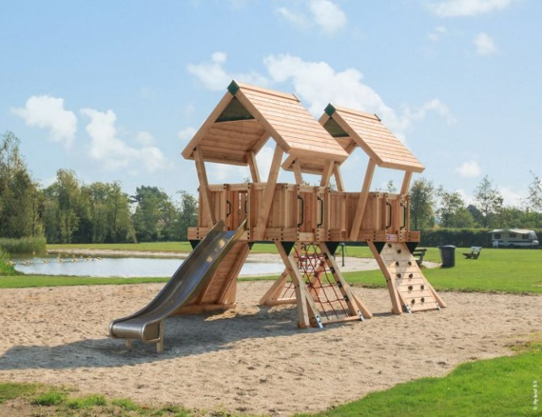
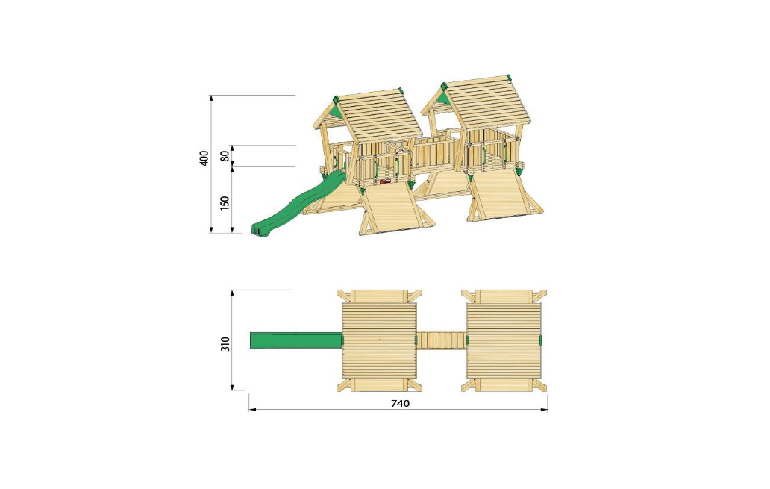

• Konstrukcija izgatavota no zemspiediena imprignētas koksnes;
• Grīdas izgatavotas no zemspiediena imprignētiem dēļiem;
• 1x3 metri HD polietilēna slidkalniņš;
• 2x kāpšanas tīkls no tērauda pastiprinātas poliestera virves;
• 2x kāpšanas siena ar neslīdošiem profesionāliem turētājiem;
• 2x divslīpu koka jumts;
• Zemē iebetonējamas stiprinājuma kapsulas;
Vecumposms no 1,6 – 8 gadi.
Iekārta atbilst LVS EN 1176 drošības un kvalitātes standartam un ir apstiprināta ar neatkarīgas inspicēšanas institūcijas izsniegtu sertifikātu.

Tirgus izpētes
“Rotaļiekārtu iegāde Saulkrastu pirmsskolas izglītības iestādei “Rūķītis””
Apliecinājums par neatkarīgi izstrādātu piedāvājumu

Ar šo, sniedzot izsmeļošu un patiesu informāciju,
pretendenta nosaukums, reģ. Nr.
(turpmāk – Pretendents) attiecībā uz konkrēto tirgus izpētes procedūru apliecina, ka:
- Pretendents ir iepazinies un piekrīt šī apliecinājuma saturam.
- Pretendents apzinās savu pienākumu šajā apliecinājumā norādīt pilnīgu, izsmeļošu un patiesu informāciju.
- Pretendenta tirgus izpētes piedāvājumu ir parakstījusi/šas pretendenta pilnvarotā/ās persona/s.
- Pretendents informē, ka ir iesniedzis piedāvājumu neatkarīgi no konkurentiem¹ un bez konsultācijām, līgumiem vai vienošanām. Pretendentam ne ar vienu konkurentu nav bijusi saziņa attiecībā uz:
  - cenām;
  - cenas aprēķināšanas metodēm, faktoriem (apstākļiem) vai formulām;
  - nodomu vai lēmumu piedalīties vai nepiedalīties tirgus izpētē (iesniegt vai neiesniegt piedāvājumu);
  - tādu piedāvājuma iesniegšanu, kas neatbilst tirgus izpētes prasībām;
  - kvalitāti, apjomu, specifikāciju, izpildes, piegādes vai citiem nosacījumiem, kas risināmi neatkarīgi no konkurentiem, tiem produktiem vai pakalpojumiem, uz ko attiecas šī tirgus izpēte.
- Pretendents nav apzināti, tieši vai netieši atklājis un neatklās piedāvājuma noteikumus nevienam konkurentam pirms oficiālā piedāvājumu atvēršanas datuma un laika vai līguma slēgšanas tiesību piešķiršanas.
- Pretendents apzinās, ka Konkurences likumā noteikta atbildība par aizliegtām vienošanām, paredzot naudas sodu līdz 10% apmēram no pārkāpēja pēdējā finanšu gada neto apgrozījuma, un pretendentam var tikt piemērota izslēgšana no dalības tirgus izpētes procedūrā.

Datums _____________________ ______________________
paraksts

1 Šī apliecinājuma kontekstā ar terminu „konkurents” apzīmē jebkuru fizisku vai juridisku personu, kura nav Pretendents un kura:1) iesniedz piedāvājumu šim iepirkumam;2) ņemot vērā tās kvalifikāciju, spējas vai pieredzi, kā arī piedāvātās preces vai pakalpojumus, varētu iesniegt piedāvājumu šim iepirkumam.

